Министерство цифрового развития, связи и массовых
коммуникаций Российской Федерации
Ордена Трудового Красного Знамени
федеральное государственное бюджетное образовательное учреждение высшего образования
«МОСКОВСКИЙ ТЕХНИЧЕСКИЙ УНИВЕРСИТЕТ
СВЯЗИ И ИНФОРМАТИКИ»

ОТЧЕТ ПО ЛАБОРАТОРНОЙ РАБОТЕ №1

Тема: Основы языка Python. Установка и запуск Django. Административный интерфейс Django

Дисциплина: | Прикладные информационные системы
Выполнил: | Тарковский Мухтар-Паша ,  гр. БСТ2251

Москва 2026

Оглавление
1. Цель работы 3
2. Задачи работы 3
3. Отчет о выполнении 3
3.1. Лабораторная часть по Python 3
3.2. Создание и настройка Django-проекта 6
3.3. Настройка базы данных в settings.py 8
3.4. Подключение административного интерфейса (urls.py) 8
3.5. Миграции и создание суперпользователя 8
3.6. Исследование административного интерфейса Django 9
Вывод 11
Список использованных источников 12

Цель работы
Освоить базовые конструкции языка Python (работа со списками, словарями, функциями), а также выполнить первичную настройку Django-проекта и изучить административный интерфейс Django.

Задачи работы
- Создать скрипт helloworld.py и запустить его из командной строки.
- Создать скрипт groupmates.py: описать список студентов, вывести таблицу, реализовать фильтрацию по среднему баллу.
- Создать Django-проект admin_learning и запустить сервер разработки.
- Настроить базу данных SQLite3 в settings.py (ENGINE и NAME).
- Выполнить миграции и создать суперпользователя для административного интерфейса.
- Подключить административный интерфейс (INSTALLED_APPS, urls.py) и войти в /admin/.
- Через административный интерфейс: создать суперпользователя, создать обычного пользователя, деактивировать (забанить) пользователя.

Отчет о выполнении

Лабораторная часть по Python
В папке lab1 созданы файлы helloworld.py и groupmates.py согласно методическим указаниям.
Листинг 1 — Файл helloworld.py (вывод строки в консоль)
print("Hello World")

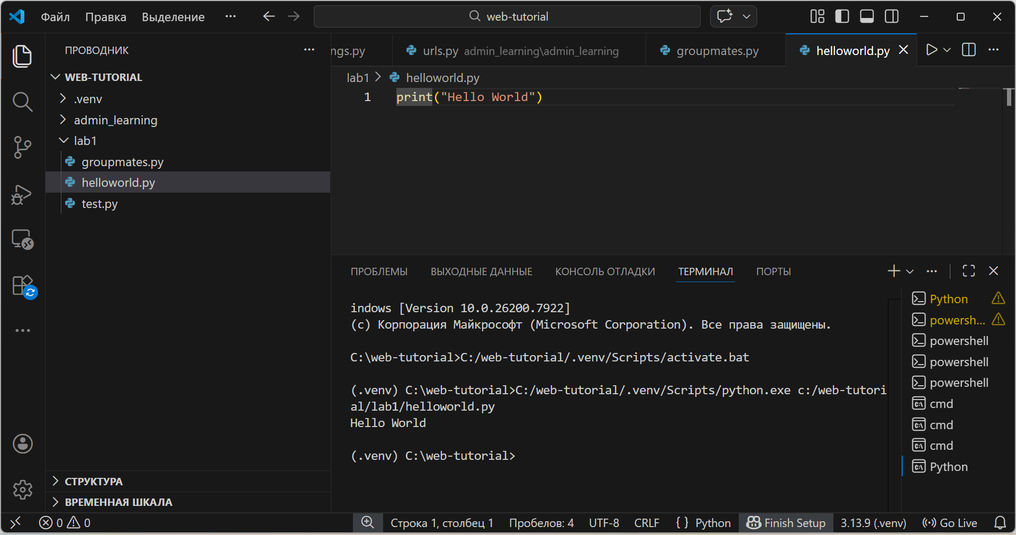
Рисунок1 — Запуск helloworld.py в терминале и вывод Hello World
В файле groupmates.py создан список студентов (список словарей). Реализованы функции:
• print_students(students) — форматированный вывод таблицы с использованием метода строки ljust();
• filter_students_by_average(students, avg_mark) — фильтрация студентов по среднему баллу;
• print_result(students) — вывод имен студентов, прошедших фильтр.
Листинг 2 — Файл groupmates.py (список студентов, вывод, фильтрация)
groupmates = [
{
"name": "Михаил",
"group": "2251",
"age": 22,
"marks": [4, 3, 5, 5, 4],
},
{
"name": "Ольга",
"group": "2251",
"age": 21,
"marks": [3, 2, 3, 4, 3],
},
{
"name": "Георгий",
"group": "2252",
"age": 19,
"marks": [3, 5, 4, 3, 5],
},
{
"name": "Валентин",
"group": "2253",
"age": 18,
"marks": [5, 5, 5, 4, 5],
},
{
"name": "Леонид",
"group": "2254",
"age": 18,
"marks": [3, 3, 3, 3, 5],
},
]
def print_students(students):
print("Имя студента".ljust(15),
"Группа".ljust(8),
"Возраст".ljust(8),
"Оценки".ljust(20))
for student in students:
print(\
student["name"].ljust(15), \
student["group"].ljust(8), \
str(student["age"]).ljust(8), \
str(student["marks"]).ljust(20))
print("\n")
# print_students(groupmates)
def filter_students_by_average(students,avg_mark):
result = []
for student in students:
total = 0
i = 0
for mark in student["marks"]:
total += mark
i +=1
total = total / i
if total > avg_mark:
result.append(student)
return result
avg_arr = filter_students_by_average(groupmates,4)
def print_result(avg):
for i in avg:
print(i["name"])
print_result(avg_arr)

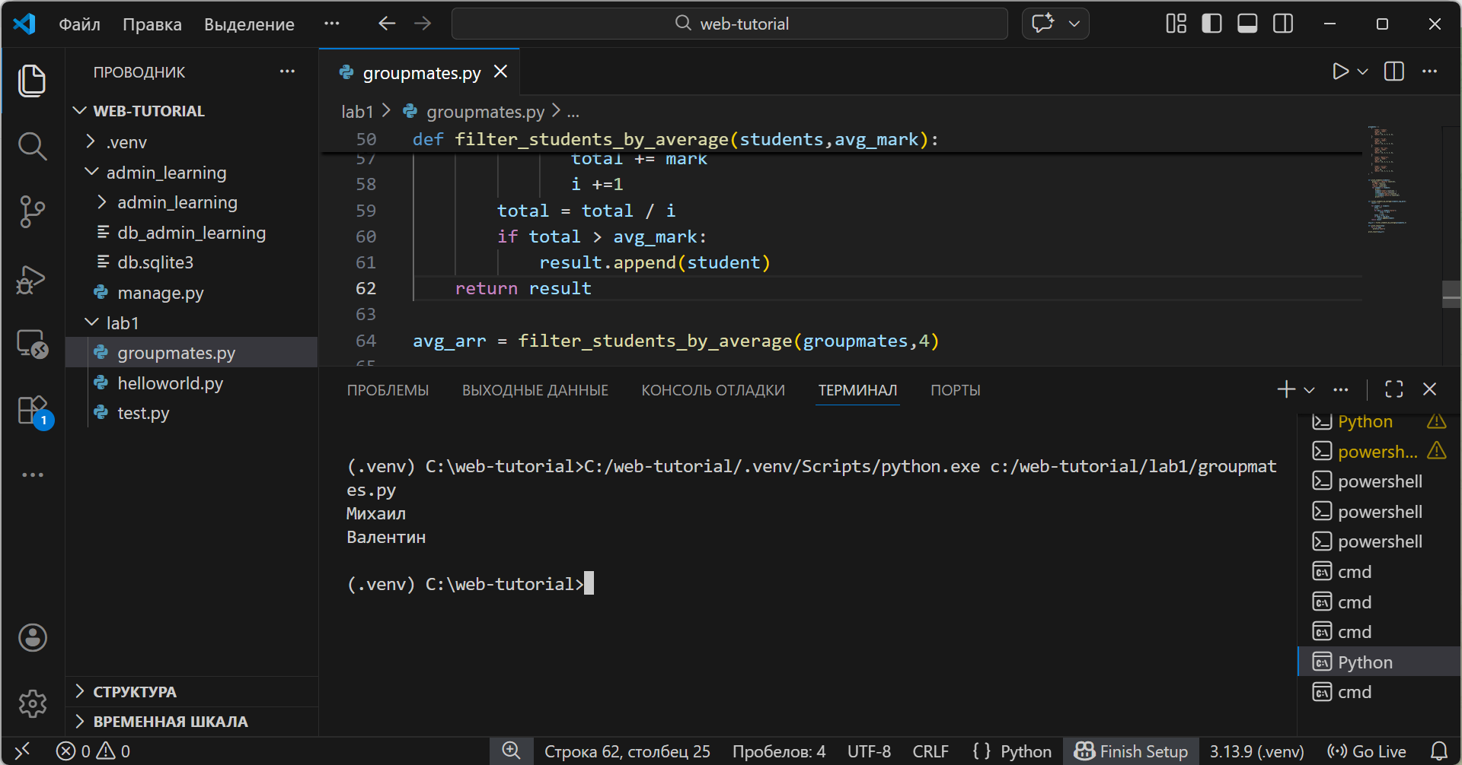
Рисунок2 — Результат выполнения groupmates.py (таблица/вывод отфильтрованных студентов)

3.2. Создание и настройка Django-проекта
В ходе выполнения лабораторной работы использовался интерпретатор Python 3.13.9. Для установки веб-фреймворка Django применялся менеджер пакетов pip. После установки был создан Django-проект admin_learning, выполнен переход в каталог проекта, произведены миграции базы данных и создан суперпользователь для последующего входа в административный интерфейс.
Листинг 3 — Команды установки Django и создания проекта
python --version
pip install django
django-admin startproject admin_learning
cd admin_learning
python manage.py migrate
python manage.py createsuperuser
python manage.py runserver

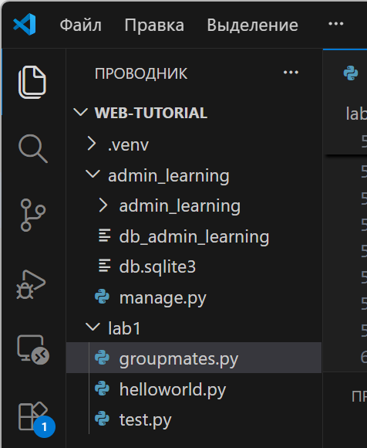
Рисунок 3 — Структура проекта admin_learning в редакторе (папки, manage.py, settings.py, urls.py)
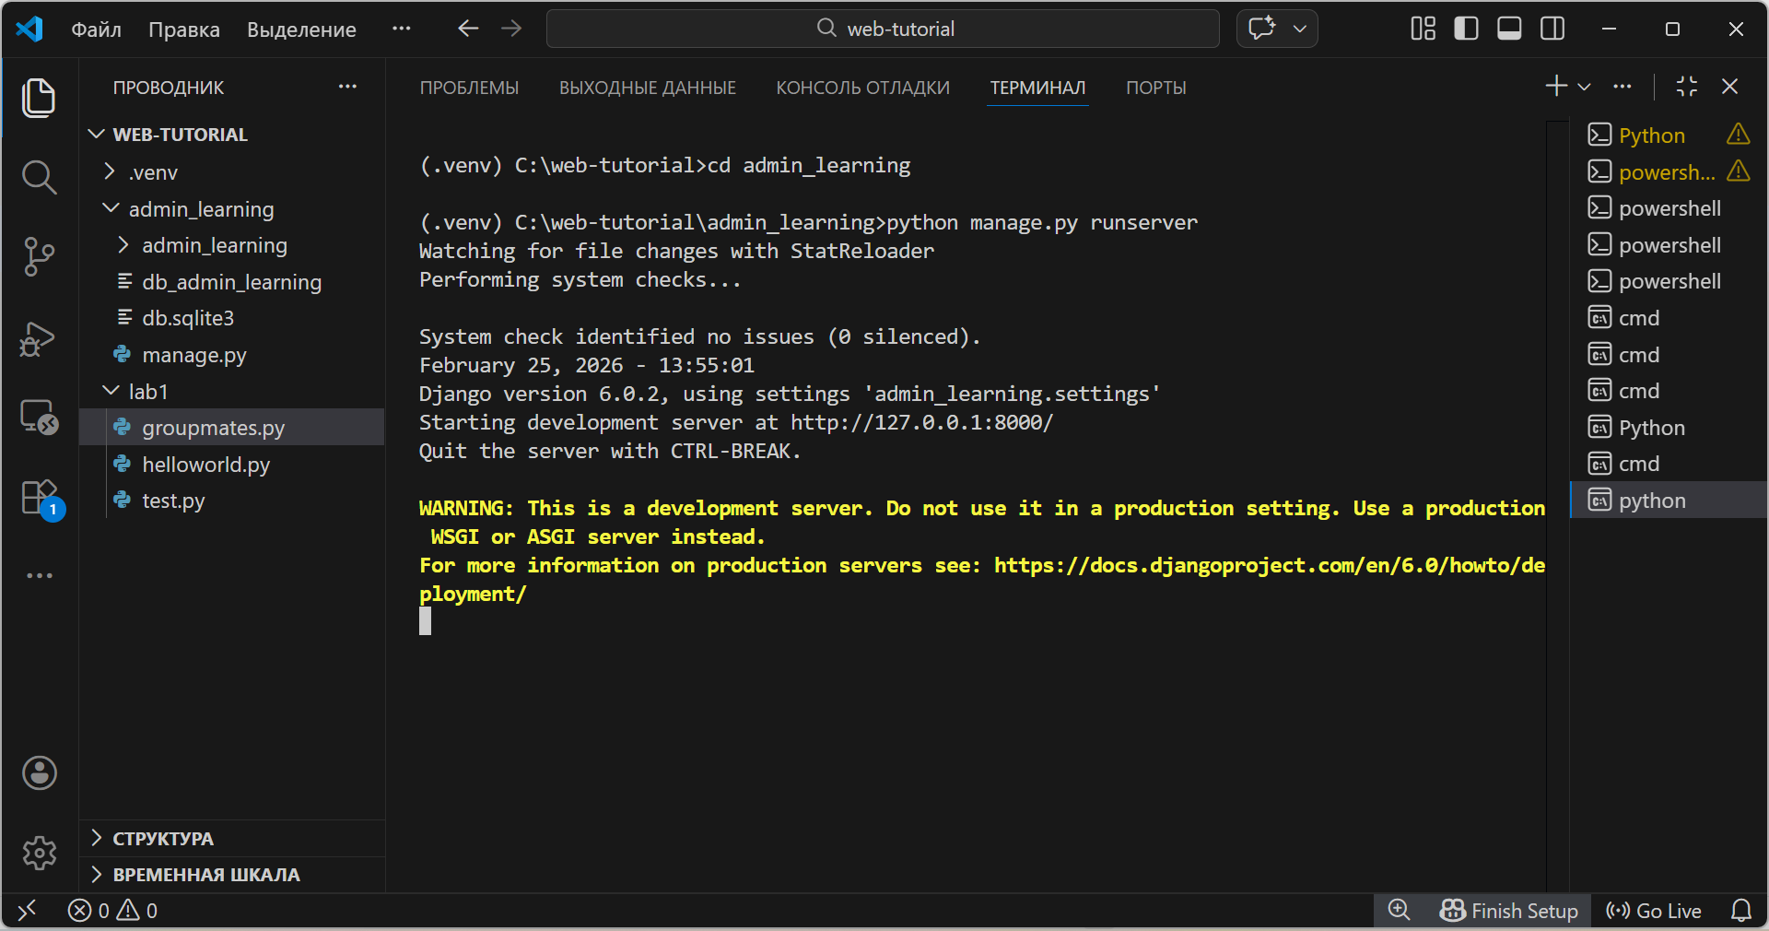
Рисунок 4 — Запуск python manage.py runserver и сообщение о старте сервера

3.3. Настройка базы данных в settings.py
В файле settings.py в словаре DATABASES настроены параметры ENGINE и NAME для использования SQLite3. NAME установлен в значение db_admin_learning согласно заданию.
Листинг 4 — Фрагмент settings.py (настройка DATABASES)
DATABASES = {
'default': {
'ENGINE': 'django.db.backends.sqlite3',
'NAME': 'db_admin_learning',
}
}

3.4. Подключение административного интерфейса (urls.py)
Для доступа к административному интерфейсу добавлен маршрут admin/ в главный файл urls.py проекта.
Листинг 5 — Файл urls.py (маршрут /admin/)
"""
URL configuration for admin_learning project.
The `urlpatterns` list routes URLs to views. For more information please see:
https://docs.djangoproject.com/en/6.0/topics/http/urls/
Examples:
Function views
1. Add an import: from my_app import views
2. Add a URL to urlpatterns: path('', views.home, name='home')
Class-based views
1. Add an import: from other_app.views import Home
2. Add a URL to urlpatterns: path('', Home.as_view(), name='home')
Including another URLconf
1. Import the include() function: from django.urls import include, path
2. Add a URL to urlpatterns: path('blog/', include('blog.urls'))
"""
from django.contrib import admin
from django.urls import path
urlpatterns = [
path('admin/', admin.site.urls),
]

3.5. Миграции и создание суперпользователя
Выполнены миграции и создан суперпользователь:
Листинг 6 — Команды для создания таблиц, суперпользователя и запуска сервера
python manage.py migrate
python manage.py createsuperuser
python manage.py runserver

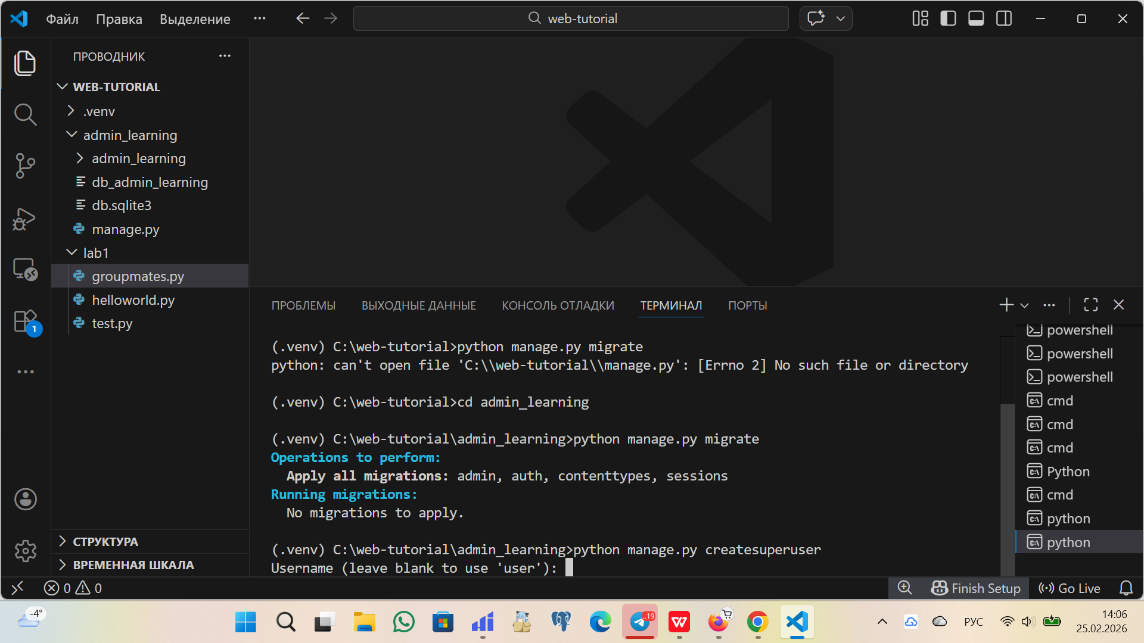
Рисунок 5 — Вывод команды migrate (применение миграций: OK)
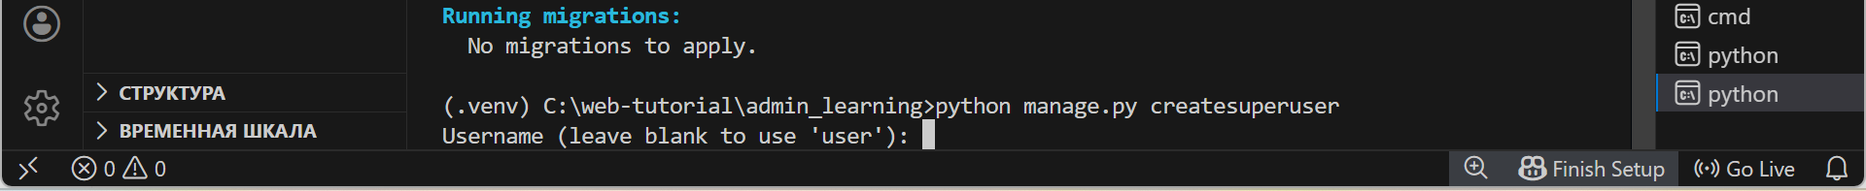
Рисунок 6 — Диалог createsuperuser (ввод username/email и скрытый ввод пароля)

3.6. Исследование административного интерфейса Django
После запуска сервера выполнен вход в административную панель по адресу http://127.0.0.1:8000/admin/. Далее через раздел Users выполнены операции создания пользователей и деактивации.

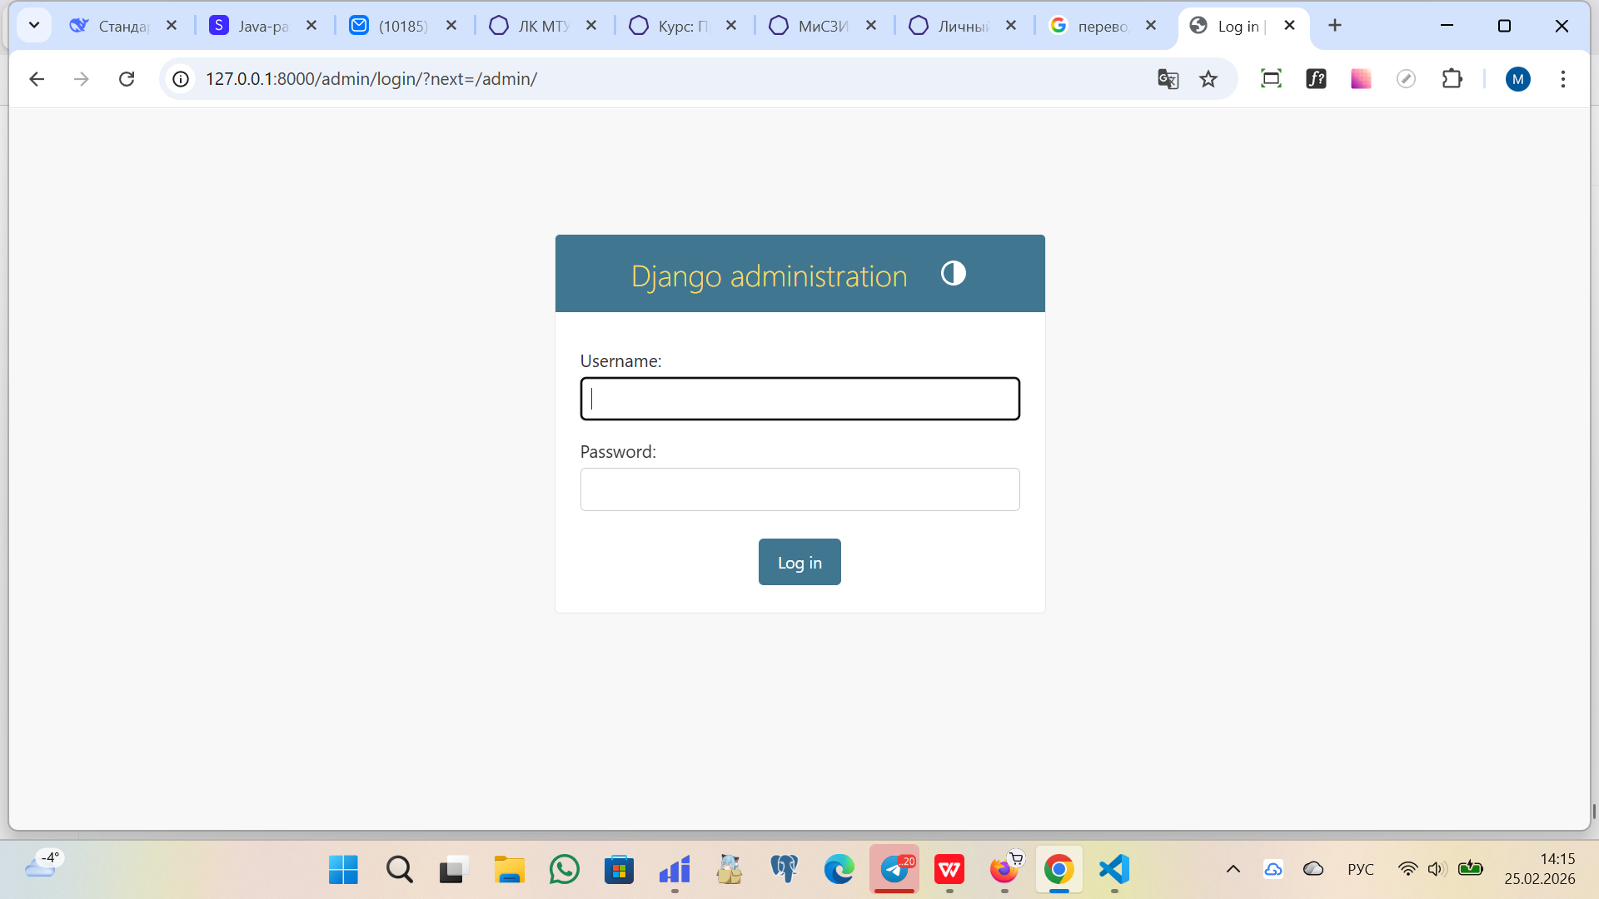
Рисунок 7 — Окно входа Django administration (/admin/)
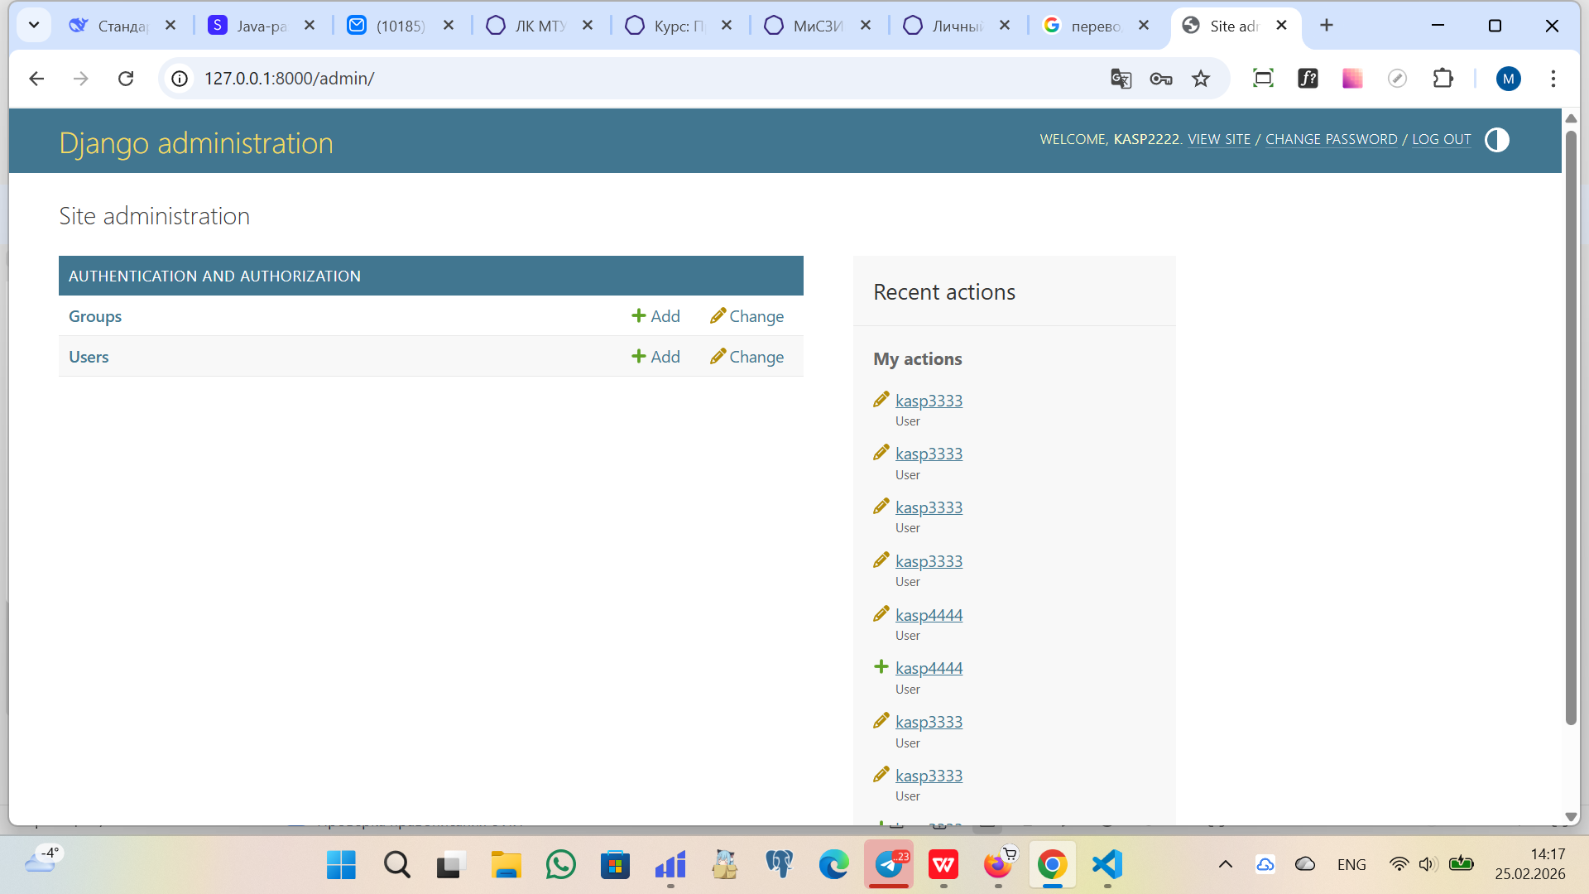
Рисунок 8 — Главная страница админ-панели после входа

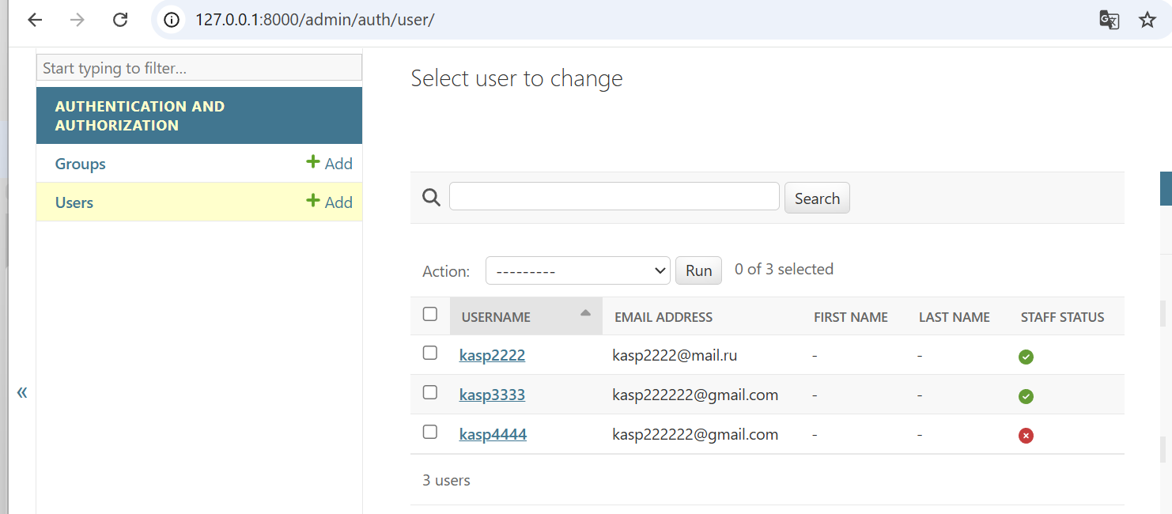
Рисунок 9 — Список пользователей (Users) в админ-панели
Действия в админ-панели:
- Создан новый пользователь с правами суперпользователя: после создания выставлены флаги Staff status и Superuser status.
- Создан новый пользователь без прав суперпользователя: флаги Staff status и Superuser status не выставлялись.
- Один из пользователей «забанен»: снят флаг Active (пользователь стал неактивным).
- Проверка результата: в фильтрах списка пользователей применён фильтр By active = No, пользователь отображается как неактивный.

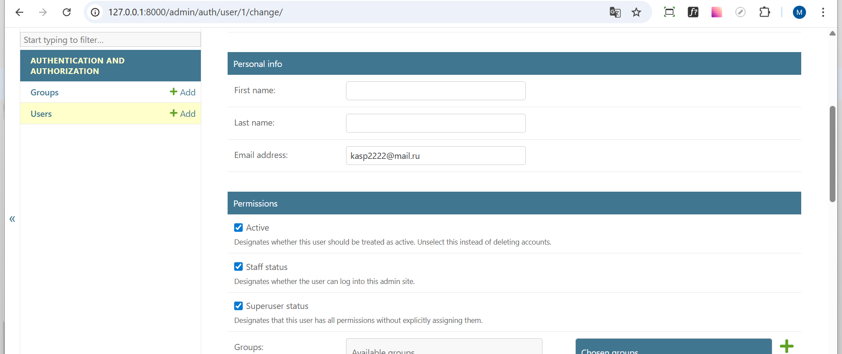
Рисунок 10 — Форма редактирования пользователя (Permissions: Active/Staff/Superuser)

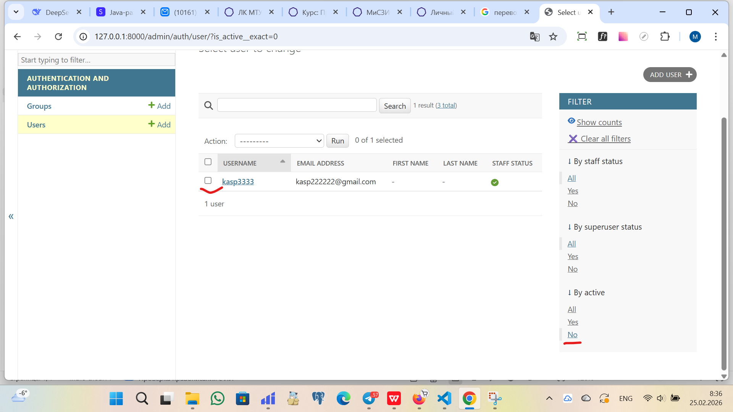
Рисунок 11 — Пользователь после деактивации: Active снят / фильтр By active = No

Вывод
В ходе лабораторной работы были освоены базовые элементы языка Python (структуры данных и функции), создан и настроен Django-проект, выполнено подключение SQLite3, настроена административная панель Django. Через админ-интерфейс выполнено управление пользователями: создан суперпользователь, создан обычный пользователь и выполнена деактивация пользователя.

Список использованных источников
- Методические рекомендации к лабораторным занятиям (Лабораторная работа №1).

